ΤΜΗΜΑ ΑΡΧΙΤΕΚΤΟΝΩΝ ΠΘ
ΑΡΧΙΤΕΚΤΟΝΙΚΗ ΣΥΝΘΕΣΗ VII: ΠΥΚΝΟΤΗΤΑ / DENSITY (2025-26)
Διδ. Ε. Δημητρακοπούλου, Ζ. Κοτιώνης, Κ. Πανηγύρης, Β. Τροβά

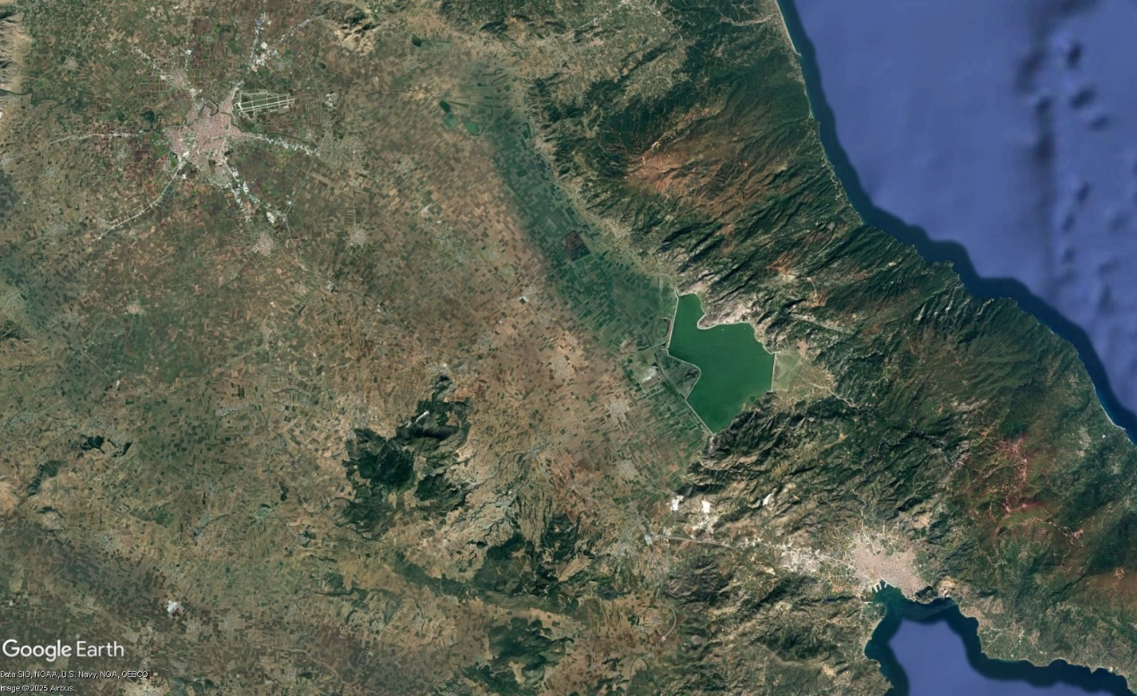

Σε αντιδιαστολή με το σημερινό κεντροβαρικό μοντέλο μεγέθυνσης των πόλεων το εργαστήριο διερευνά εναλλακτικές συγκρότησης πυκνοτήτων κατοίκησης κατά μήκος των γραμμών του τρένου η /και της επαρχιακής οδού που συνδέουν το δίπολο Λάρισα- Βόλος.
Ο σχεδιασμός προϋποθέτει την συγκρότηση ενός σεναρίου, μιας αφήγησης που αποτελεί κριτική η/και προβολή και επιθυμία για το μέλλον και αφορά σχέσεις και ερωτήματα όπως αναπτύσσονται ενδεικτικά πιο κάτω.
Το σχεδιαστικό αποτέλεσμα κάθε ομάδας θα διαμορφωθεί σε αναφορά με τα εστιασμένα ερωτήματα που έχει η ίδια θέσει και την συγκεκριμένη γεωγραφική θέση στην οποία έχει επιλέξει να επέμβει.

Ερευνητικά ερωτήματα

Στο εργαστήριο διερευνώνται ζητήματα όπως:
- Η σύγχρονη παράδοση της αστυφιλίας και της εγκατάλειψης της υπαίθρου σε σχέση με την διαφαινόμενη δυναμική της επανάκαμψης της υπαίθρου μέσα από τους νέους όρους στη σχέση διαμονής, εργασίας, κυκλοφορίας και διάθεσης των προιόντων μέσα από ψηφιακές υπηρεσίες.
- Η έννοια της εγγύτητας, της γειτονίας, της συλλογικότητας από την μία και της απόστασης, της διασποράς, της δικτύωσης από την άλλη.
- Η σχέση μεταξύ της εργασίας και της διαμονής και η σχέση μεταξύ της κατοικίας, της αγροτικής και της μεταποιητικής παραγωγής με τους όρους της παγκοσμιοποίησης της οικονομίας και της ψηφιακότητας. Πώς οι νέες μορφές ψηφιακής επικοινωνίας, εργασίας και κοινωνικότητας επηρεάζουν τον τρόπο με τον οποίο συγκροτούνται οι κοινότητες και οι χώροι στην ύπαιθρο; Ποια είναι τα όρια μεταξύ «παγκόσμιας» πρόσβασης και «τοπικής» ρίζωσης;
- Η διάχυση των ορίων μεταξύ χώρου εργασίας και χώρου διαμονής για τον κάτοικο, η διόγκωση της οικονομίας των υπηρεσιών για την πόλη με την κυριάρχηση των ψηφιακών μεθόδων εργασίας και συναλλαγής.
- Η νέα επίγνωση και συνειδητοποίηση των υλικών πηγών ενέργειας, διατροφής και οικοδόμησης, ως εξαντλούμενα αποθέματα (προς εξοικονόμηση, επανάχρηση και ανακύκλωση) και ως κοινά αγαθά (οικοπολιτικη -βιοπολιτικη). Μπορούμε να διατυπώσουμε μια νέα αρχιτεκτονική πρακτική, που δεν εξορύσσει (non extractive architecture) με πρώτες ύλες της που μεταβολίζονται και αποσυντίθενται?
- O σχεδιασμός ως μηχανισμός ενεργοποίησης υπαρχόντων τοπίων, εγκαταλελειμμένων κτισμάτων και ενδιάμεσων χώρων, και η δυνατότητα δικτύων διαφορετικών επεμβάσεων να συγκροτήσουν νέες μορφή αστικότητας εκτός των παραδοσιακών κέντρων.

ΑΞΙΟΛΟΓΗΣΗ

Α1_ΤΕΚΜΗΡΙΩΣΗ ΕΡΕΥΝΗΤΙΚΏΝ ΕΡΩΤΗΜΑ [20%]
Προφορική παρουσίαση + 5 εικόνες αναφοράς
Α2_ΑΝΑΠΤΥΞΗ ΣΧΕΔΙΑΣΤΙΚΗΣ ΕΡΕΥΝΑΣ [40%]
Φάκελος σχεδίων σύμφωνα με τις προδιαγραφές
Α3_ ΤΕΛΙΚΗ ΠΑΡΟΥΣΙΑΣΗ [40%]

